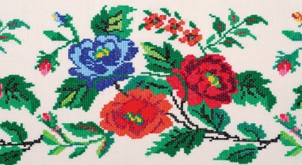
Міністерство освіти і науки України
ЗОШ І-ІІІ ступенів с.Заруддя

Театральна вистава
«Збережемо рідну природу»

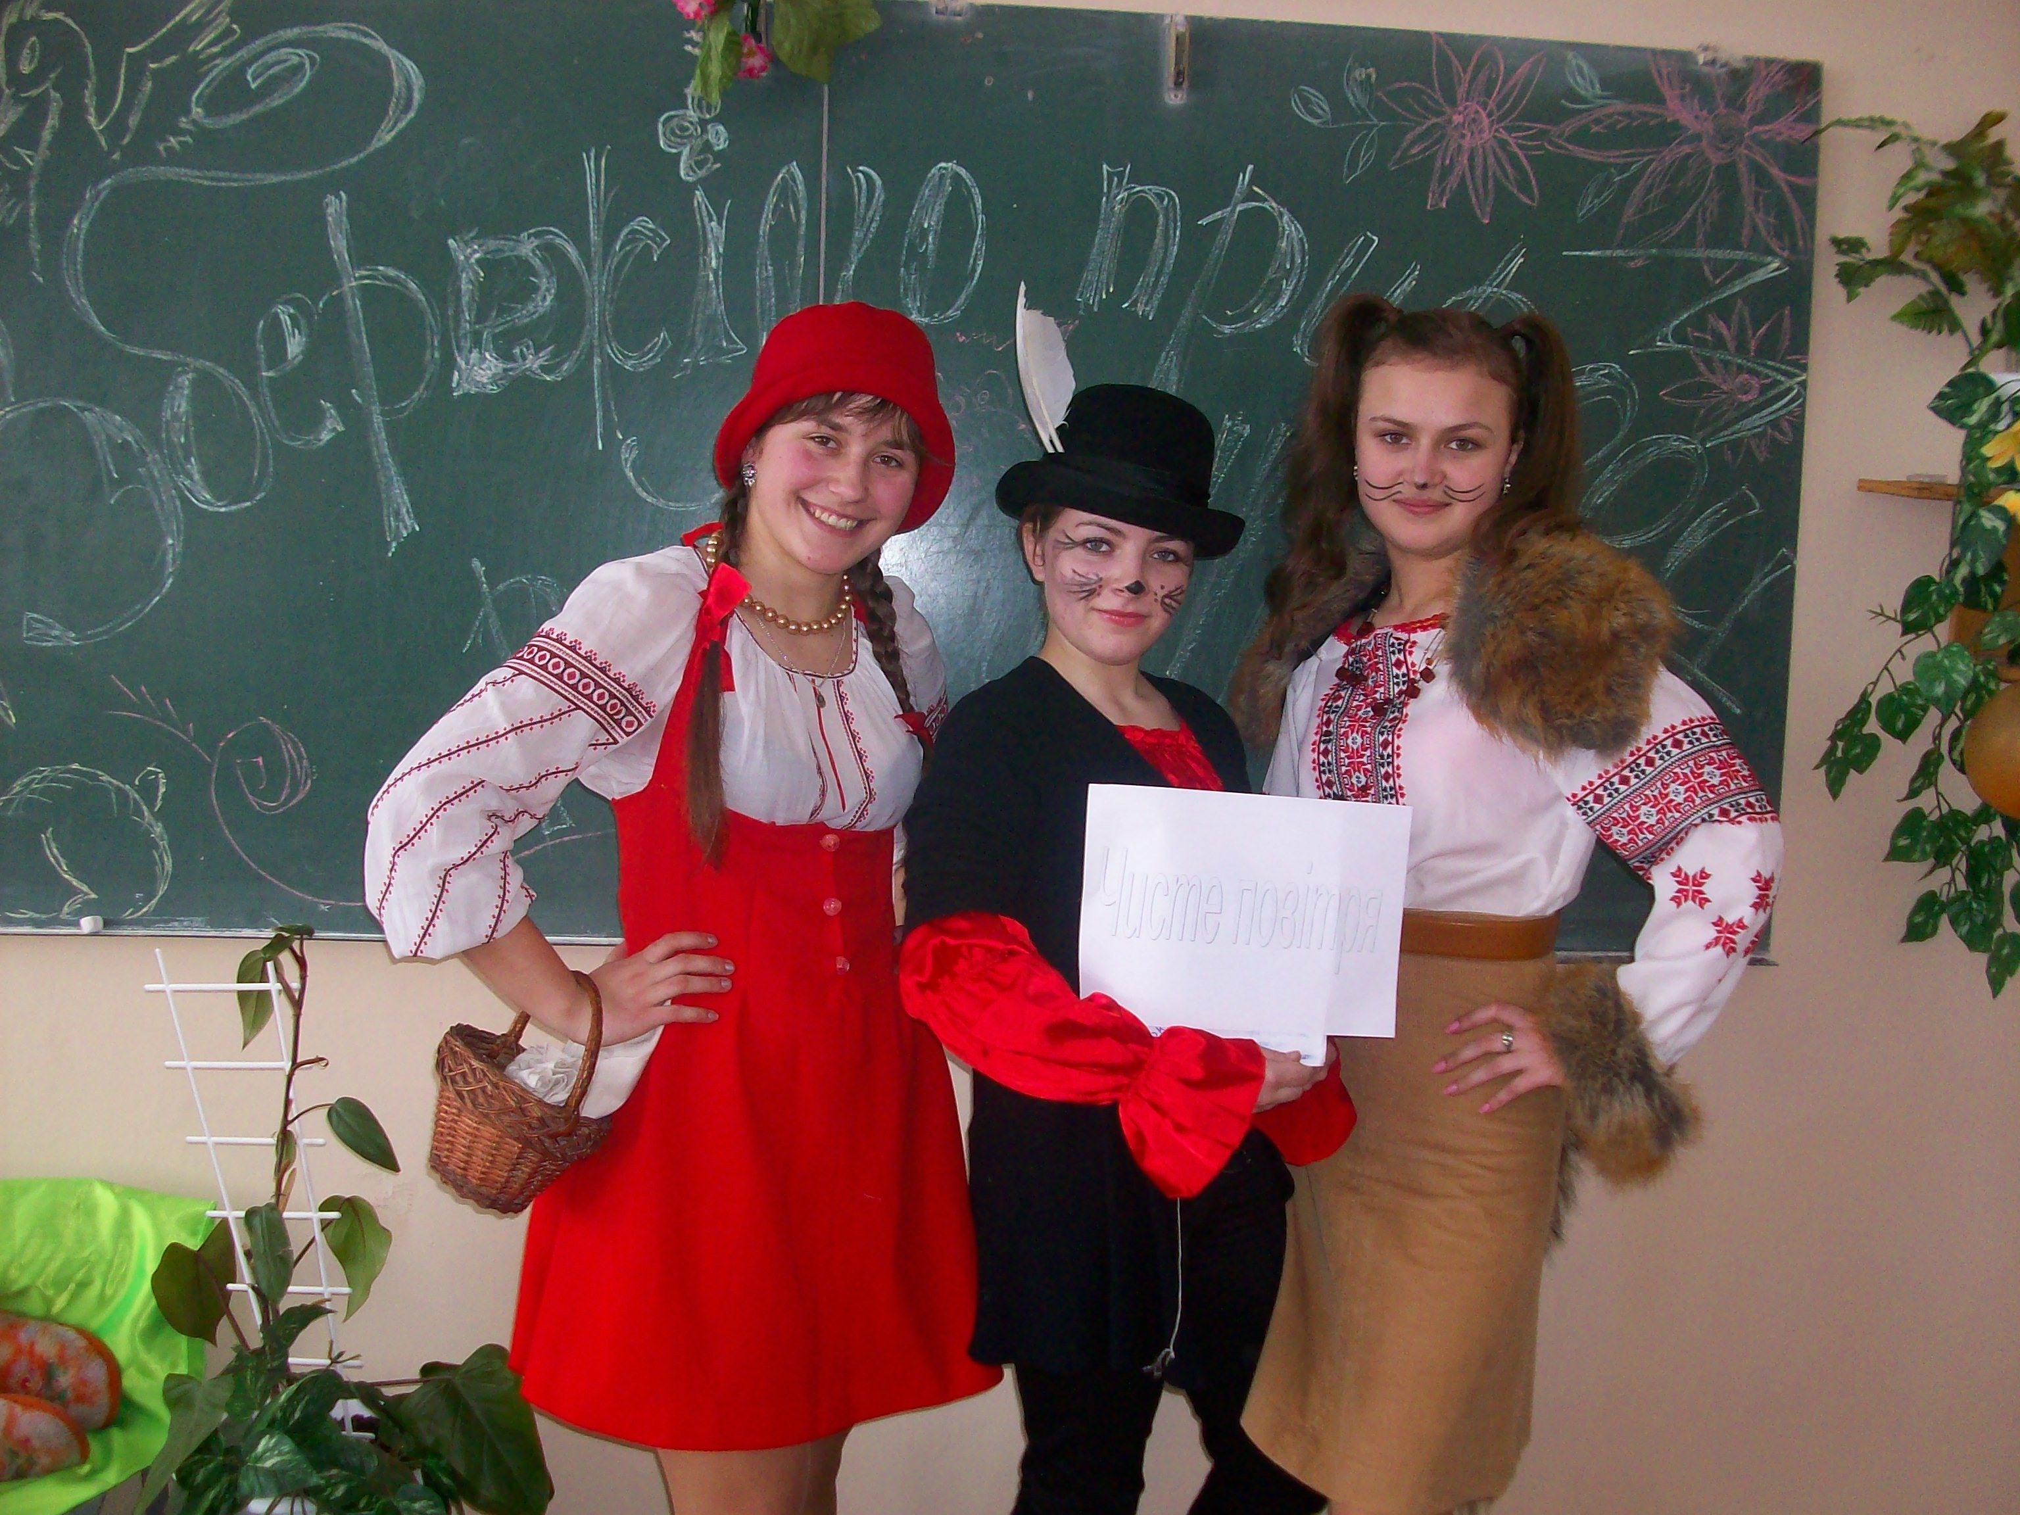

Підготувала і провела:
бібліотекар
Баріда Надія Петрівна

Мета: сформувати уявлення про моральну, естетичну, пізнавальну, практичну цінність природи для людей; виховувати почуття відповідальності за природу рідного краю, країни, прагнення берегти, примножувати, охороняти природу; розвивати творчі та акторські здібності учнів.
Слово вчителя.
Звучить пісня „А в казковім лісі погуляти”
(Під час пісні на сцену виходять гноми. В них аркуші паперу, на яких написано головних героїв казки і їх виконавців)
На галявину виходять Кіт в чоботях (він продавець). На грудях у нього лоток зі складеними парасольками, коробками з написом «Чисте повітря», пляшками з яскравою етикеткою «Жива вода».
Кіт у чоботях: Чисте гірське повітря! Купуйте «живу воду».
Остання жива вода на Землі! Парасольки від
кислотних дощів – для всіх і кожного! Тільки у нас!
Натуральна «жива» вода.
(На галявину вибігають покупці – герої казок)
Кіт у чоботях: Купуйте парасольки від кислотних дощів. «Живу» воду!
Останню «живу» воду на Землі!
Нуф-нуф: Парасолька від кислотного дощу?
Наф-наф: «Жива» вода?
Ніф-ніф: Чисте повітря? Навіщо?
Кіт у чоботях: Так. Останні екземпляри. Тільки у нас! Поспішайте! Купуйте
носові хустинки від смогу!
Пан Коцький: Навіщо все це?
Кіт у чоботях: (з сумом) Все це скоро буде найбільшою необхідністю!
Лисичка: Все це бабусині казки!
Кіт у чоботях: Бабусині казки? Ні, панове, це вже не казки, а сумна
реальність. Ще трохи і на Землі не залишиться ні краплини
справжньої чистої води, котру я називаю «живою». А за один вдих доведеться платити таку ціну!
Колобок: І яку ж?
Кіт у чоботях: Навіть страшно вимовити! Ціною всього цього може стати –
людське життя!
Лисичка: Це ж він знущається з нас! Яка нісенітниця! Носові хустинки від
смогу, парасольки від кислотного дощів… Хе-хе.
Кіт у чоботях: Так-так… Чудові парасольки від кислотних дощів.
Нуф-нуф: Та він божевільний.
Ніф-ніф: Повітря он скільки! Вдихай скільки завгодно!
Пан Коцький: А води? Пий – не хочу! І все безкоштовно.
Сорока -білобока: Скре – скре! Та цеж звичайний шахрай!
Лисичка: Ходімо, друзі, немає про що розмовляти!
Пан Коцький: На наш вік всього вистачить.
Колобок: А після…
Кіт у чоботях: А після нас?
Сорока-білобока: Що буде після нас нікому невідомо.
Наф-наф: Після нас – хоч потоп!
Кіт у чоботях: Ось… Я ж казав, кислотний дощ!
Ніф-ніф: Накаркав!
Сорока – білобока: Нісенітниця! Нісенітниця! Не може бути!
Кіт у чоботях: Швидше беріть парасольки! Це страшний дощ! Від нього
шкіра стає сірою, а життя згасає…
Лисичка: Ущипніть мене, я, мабуть сплю.
Кіт у чоботях: Ні-ні, це останнє попередження! Швидше беріть парасольки!
(Шум дощу стає сильнішим. Звірята розбирають парасольки, ховаються під ними від дощу. Вбігає Зайчик.)
Зайчик: Ой-ой-ой, заховайте мене! Мені страшно!!!
Кіт у чоботях: Страшно… Скоро лише в кіно можна буде побачити світанки
й присмерки, лише в музеях збережеться чисте повітря й «жива вода», ранкова роса і рясний дощ. Та й хто буде ходити в такі музеї.
Пан Коцький: А сонце?
Сорока – білобока: Невже зникнуть птахи?
Лисичка: І ми ніколи не побачимо пролісків?
Наф-наф: Не вдихнемо аромат конвалій.
Нуф-нуф: Не зануримось у прохолодну річку.
Ніф-ніф: Як же так? Це несправедливо! Невже я ніколи не побачу веселку?
Всі: Ми не згодні! Нехай буде веселка!
(Звірятка повертають свої різнокольорові парасольки куполами до глядачів, утворюючи веселку. За кущами чується плач. Спочатку тихий, а потім все голосніший).
Нуф-нуф: Хтось плаче. Ви чуєте?
Наф-наф: Хто б це міг бути?
Лисичка: Підіть хто гляньте, бо я боюсь.
Пан Коцький: Ану, сороко – білобоко! Тобі з гори все видно.
(Сорока вибігає. Гукає всіх).
Сорока – білобока: Всі сюди, сюди! Потрібна допомога! Швидше! Швидше!
(Кіт у чоботях біжить першим і приносить Білосніжку на руках. На нозі унеї капкан).
Лисичка: Ой горе, горе! Це напевно, чекала , мене ця пастка!
Нуф-нуф: От шкідники! І чому ж люди не можуть жити зі звірами у дружбі?
(Пан Коцький з усієї сили намагається відкрити капкан. Врешті йому це вдається).
Ніф-ніф: Білосніжко, чому ж ти одна? Де твої братики – гноми?
Білосніжка: (схлипуючи) Я, я, пішла по малину, щоб приготувати смачне
варення для пиріжків. Побачила здалеку рясний кущ малини, ступила лиши один крок – і мою ногу щось боляче стиснуло.
Сорока-білобока: Ти відпочинь трішки. А я зараз полечу розвідаю. Може де
й побачу тих шкідників. Провчимо їх друзі?
Всі: Провчимо! Провчимо! Аякже! (Сорока летить).
Білосніжка: Ви тут гралися, веселилася. А я вам перешкодила. Піду по
маленьку.
Лисичка: Та куди ж ти? Ми зараз підемо з тобою. Нарвемо малини.
Допоможемо додому донести.
Наф-наф: А ти почастуєш нас пиріжками?
Ніф-ніф: Ох і люблю я пиріжки з малиною!
Білосніжка: Пригощу, усіх пригощу!
(Всі збираються іти, та Білосніжка кульгає, та знову сідає).
Білосніжка: Ні друзі іти не можу. Ви ідіть виселіться. А я залишусь тут.
Пан Коцький: Не годиться залишати друзів у біді. Заждіть треба щось
придумати.
Кіт у чоботях: Який же я безголовий! У мене ж є «жива вода». Зараз ти
будеш стрибати, Білосніжко.
(Кіт у чоботях виливає «живу воду» на ногу Білосніжки. Та спочатку стає, а потім підстрибує. Чути веселу музику. Пан Коцький запрошує Білосніжку. Всі стають парами в коло. Танцюють веселий танець. Влітає сорока і голосна кричить.)
Звучить пісня „Сім гномиків”
Сорока – білобока: Ах так! Мене послали ловити браконьєрів, а самі
пустилися у веселий танок? Добре ви про друзів дбаєте!
Нуф-нуф: Не сердься сороко? Щойно кіт у чоботях вилікував ногу Білосніжки.
Лисичка: З радощів і пішли в танок.
Пан Коцький: А що бачила ти кого – небудь.
Сорока – білобока: Ні! За шкідниками і слід простиг!
Кіт у чоботях: Що ж робити?
Наф-наф: Іти по малину. Здається, ми туди збирались.
(На галявину вибігає Червона Шапочка).
Червона Шапочка: Ой рятуйте! Рятуйте!
Зайчик: За нею женеться страшний вовк! І я боюсь!
Червона Шапочка: Ні не вовк! Там, там на річці браконьєри! Вони
вбивають рибу!
Пан Коцький: Неподобство! Не дозволю!
Сорока – білобока: Як я це пропустила? Скре-скре, недогледіла!
(Всі біжать на річку. Два бобри в цей час будують вибуховий пристрій).
Червона Шапочка: Ось вони, ось!
Кіт у чоботях: Бачити панове, а через таких нахаб зовсім пропадає життя
лісу, лугу, річки.
Наф-наф: Геть звідси, душогуби!
Перший бобер: Чего? Что надо?
Нуф0нуф: Геть з нашої річки! А то!..
Другий бобер: Что? Может вам заплатіть зільоними?
Лисичка: Друзі, та ж вони знущаються з нас.
Червона Шапочка: Проженімо їх!
(Всі дружно проганяють шкідників. Чути галас, але за хвилину шум втихає. Біля річки знову збирається вся громада. Чути плескіт річки. «Випливає» Золота Рибка.)
Золота рибка: Спасибі вам, друзі! Ви врятували життя моєї великої родини!
Загадуйте кожен по одному бажанню, обіцяю виконати.
Червона Шапочка: Хай завжди світить сонце!
Сорока – білобока: Хай світить кольорами веселка!
Нуф-нуф: Нехай падає цілющий дощик!
Наф-наф: Нехай сонце зранку збирає росу!
Ніф-ніф: Вода в річках хай чистою і ніжною буде!
Лисичка: Побільше б нам чистого повітря!
Зайчик: Нехай всі живуть в злагоді і в мирі!
Пан Коцький: Хай щовесни журавлі летять у свої затишні гнізда!
Кіт у чоботях: Щоб була щедрою земля!
Золота Рибка: Все виконаю друзі! Але мені знадобиться ваша допомога!
Сорока – білобока: Ми готові завжди готові!
Золота рибка: Від вас вимагаю толерантного ставлення до навколишнього
середовища.
Наф-наф: Так нам жити в одній сім'ї.
Нуф-нуф: Йти в одному строю.
Ніф-ніф: Дихати одним повітрям.
Сорока – білобока: Летіти в одному польоті.
Червона Шапочка: Давайте збережемо ромашки на полі.
Золота Рбика: Латаття на річці.
Лисичка: І клюкву в болоті.
Зайчик: О, яка природа – мати терпляча й добра. Але щоб її лихо не
спіткало, давайте збереже її!
Пан Коцький: Коли суджено нам дихати повітрям одним, давайте всі навік
об’єднаємось! (Всі беруться за руки).
Звучить пісня „Одна калина” (на екологічну тему)
Кіт у чоботях: Давайте наші душі збережемо! Тоді на землі самі збережемось.
Виконання казковими персонажами веселого танцю.

